Міні-проект

«Маки»

Присв’ячений М.Я.Петрощук-Кушпеті

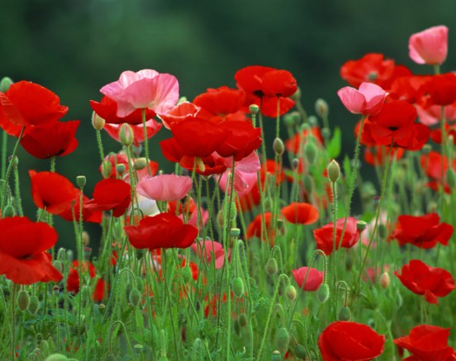

Сокальський НВК
"ЗШ І-ІІІ ст. № 4 – ліцей"
Члени гуртка
«Історичне краєзнавство,
Сокальщина»

Керівник: Пинка Надія Михайлівна

2023

Цілі
- Поглибити знання про лікувальну рослину – мак
- Розвивати пізнавальні інтереси, спостережливість, фантазію.
- Виховувати дбайливе ставлення до природи

Завдання
- Зібрати цікаву інформацію про мак, її лікувальні властивості.
- Дослідити її особливості, чому вона стала символом народу
- За результатами спостережень написати опис, розповідь, міркування.
- Ознайомитися з художніми творами про квітку-мак
- Скласти свої творчі роботи ( казки, загадки, акростихи, вірші, лабіринти, кросворди, діалоги, ігрові вправи, скоромовки).
- Свої захоплення передати в малюнках, витинанках, аплікаціях.
- Поширити зібрану інформацію серед друзів, рідних. Відіслати в газету «Журавлик», журнал «Колосочок».
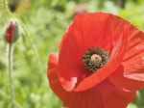
- Скласти порадничок, довідничок.
- Видати збірочку «Червоні вогники » та дитячий журнал «Соколятко»(«Мак-символ мужності»)

Паспорт міні-проекту

Тема: «Маки»


Тип міні-проекту:

предметний(«Я у світі»),

дослідницький,

інформаційний,

творчий,

короткотривалий (один місяць),

колективний.

Вік учня: (9 років)

Керівник міні-проекту:

Пинка Надія Михайлівна

Зміст

І. Вступ
Мак - давня квітка

ІІ. Основна частина
- Символіка маків в Україні.
- Застосування маку в медицині.
- Грунт для маку.
- Розмноження маку.

ІІІ. Висновок.

«Пам’ятаємо, перемагаємо»

ІV. Список використаної літератури

V. Додатки

Додаток 1. Легенди
Додаток 2. Казка «Золотий мак»
Додаток 3. Поезія
Додаток 4. Розповідь
Додаток 5.Характеристика маку
Додаток 6. Кросворд «Квіти»
Додаток 7. Гра «Сходинки».
Додаток 8. Журнал «Соколятко»
Додаток 9. Малюнки
Додаток 10. Аплікації
Додаток 11. Витинанки
Додаток 12. Замальовки для друзів
Додаток 13. Довідник рецептів.
Додаток 14. Збірка

І. Вступ
Мак давня квітка
У народі вважають, що мак – одне з найдавніших рослин, його насіння археологи виявили в спорудах часів неоліту. Ця квітка була символом сну, навіть було таке повір’я, що коли наступала ніч, на землю приходив Морфей, тримаючи в руках кілька макових квіток. І, до речі, не дарма, адже є снодійний мак – опійний.

Історія червоного маку, як символу вшанування пам'яті полеглих на війні, почалася з вірша «В полях Фландрії» (1915), написаного канадським військовим лікарем Джоном Маккреєм, що починається словами: «На полях Фландрії поміж хрестами / Гойдає вітер мак рядами…». У вірші розповідається про червоні маки, що виросли на могилах солдат, яких було поховано на півночі Франції та у Бельгії під час Першої світової Війни. Саме він надихнув американську гуманістку Міону Майкл прикрасити маком свій одяг на знак вшанування пам’яті загиблих солдат. У листопаді 1918 року під враженням від поеми Маккрея вона написала власний вірш «Ми збережемо Віру», де заприсяглася завжди носити червоний мак у пам'ять за загиблими. За кілька днів до припинення війни, пані Майкл почала роздавати квіти маку колишнім військовим службовцям з Асоціації молодих християн у Нью-Йорку, де вона на той час працювала.
Два роки по тому на міжнародній конференції мак був офіційно визнаний Американським легіоном.Одна з учасниць цієї ж конференції запропонувала організувати продаж маків, щоб зібрати гроші на підтримку сиріт та жінок, чиї чоловіки загинули на війні.З того часу мак став міжнародним символом вшанування загиблих солдат, особливо у країнах Співдружності націй. Проте традиція носити маки о цій порі року не є суто британською. Її дотримуються у багатьох країнах по всьому світі, здебільшого - країнах Співдружності, відомої раніше як Британська Співдружність.Три мільйони червоних квітів щороку доправляються у 120 країн за межами Великої Британії. Ці маки призначаються британцям, які оселилися в Іспанії, Німеччині та Франції.
Щороку під час благодійної акції Poppy Appeal британці вшановують загиблих військових та збирають гроші на підтримку ветеранів.
Маки набувають поширення і в Південній Африці. Це пов’язано із нещодавнім приїздом принца Чарльза. Під час візиту петлицю принца прикрашав яскраво-червоний мак, після чого до Південноафриканського легіону почали звертатися люди із питанням,деможна дістати таку червону квітку.

Не оминув маковий бум і Канаду до Поминального Дня продають 18 мільйонів маків.

З 1962 року, у другу неділю вересня, започатковано відзначати Міжнародний день пам’яті жертв фашизму, день пам’яті десятків мільйонів людей, які загинули в Другій світовій війні. Саме на цей період часу припадають дві пов’язані з Другою світовою війною дати - день її початку і її повного завершення.

ІІ. Основна частина
1. Символіка маків в Україні
У наших предків було дві улюблені рослини - калина і мак. Українці пов'язували значення маку з молодістю і красою. Якщо квіти калини вишивали на сорочках для старших жінок, то маками прикрашали вишиванки незаміжніх дівчат. Мак також вважався символом роду, так як в його голівці поміщається сімсот, сімсот дві або сімсот три зернини. Саме завдяки ідеї родючості мак часто використовували як обрядовий атрибут в сімейних і календарних святах.
Вишивальниці особливо любили зображувати макові квіти на жіночих сорочках. Їх також часто поєднували з іншими популярними в Україні квітками - волошками. Червоні маки на білому або чорному полотні виглядають дуже яскраво, святково, жіночно і нарядно, тому не дарма сьогодні дівчата прагнуть купити вишиванку з маками.
2.Застосування маку в медицині
Оскільки квітка мак має давнє походження, люди навчилися використовувати його в народній медицині. Всі його частини мають лікувальні властивості. Наприклад, сік з насіння цієї квітки використовують як сильне болезаспокійливий засіб, а відвар коренів – як засіб від головного болю. За допомогою цього ж відвару можна вилікуватися від запалення сідничного нерва. Але приймати лікувальні відвари маку слід дуже обережно, тому що будь-які ліки можуть стати отрутою, якщо його використовувати неправильно або організм його не сприймає. Слід попередньо порадитися з лікарем і спостерігатися у нього під час лікування.
Людям, які страждають бронхіальною астмою, алкоголізмом, частою нудотою, блювотою або серцевою недостатністю, лікуватися маковим зіллям заборонено. Підводячи короткий підсумок, можна сказати, що мак має давнє походження, відомо близько сімдесяти видів квітки. Його використовують як у кулінарії, так і в медицині, це універсальний квітка. Мак допоможе дівчині підкорити серце молодого хлопця, захистить від нечистої сили.
Лікувальні властивості маку
Споконвіку мак використовували і в лікарських цілях. У народній медицині відваром його коренів лікували запалення сідничного нерва і головний біль, відвар насіння застосовували для поліпшення травлення і як протигельмінтний засіб. Зерна додавали в їжу дітям, щоб вони були спокійнішими, готували із них «снодійну воду», яка знімала втому. При цьому, звичайно, в минулі часи не підозрювали, що можна використати мак на шкоду людині, вважаючи його благотворним засобом, який заспокоює тілесні і душевні страждання.Із X століття в Китаї стали вирощувати мак з метою отримання опіуму.
Як лікарську рослину мак у всьому світі розводять для отримання алкалоїдів, на основі яких виробляють майже половину всіх ліків, що випускає фармакологічна промисловість.
Основні лікарські властивості маку зумовлені наявністю в його молочному соку різноманітних алкалоїдів (усього їх 26). Найважливішим алкалоїдом опійного маку є морфін, який впливає на центральну нервову систему. Його використовують як болезаспокійливий засіб за різних захворювань і травматичних ушкоджень, що супроводжуються нестерпним болем. До речі, мало хто знає, що, крім цього, морфін викликає у людини зменшення негативних емоцій. Наприклад, почуття тривоги, страху, пригніченості, відчуття голоду або втоми. Але у разі повторного прийому морфіну розвивається хвороблива пристрасть до нього (морфінізм), яка супроводжується глибокими психічними розладами й ушкодженням усіх органів.
Мак також містить кодеїн (використовується як засіб проти кашлю) та папаверин (застосовують як спазмолітичний засіб у разі спазмів кровоносних судин, органів черевної порожнини, за бронхіальної астми. Він заспокійливо діє на центральну нервову систему і викликає зменшення тонусу і розслаблення м’язової тканини).
Маком лікують кашель, кровохаркання, хвороби нирок і сечового міхура. У народній медицині з головок маку роблять примочки проти вушного, зубного та іншого болю, а за невротичного болю в ділянці обличчя на хворі місця накладають нагріте макове листя.
Оскільки в маку міститься вітамін Е — «вітамін вагітності», то знахарі лікують пелюстками цієї рослини безплідність.
Для лікарських цілей мак снодійний вирощують у кожній країні з дозволу та під контролем відповідних органів. Олійні сорти вирощують для отримання в основному насіння, а опійні — лікарських препаратів.
3.Розташування та грунту для маку.
Всі перераховані види маків - світлолюбні рослини, чудово виростають і розцвітають тільки лише на відкритих сонячних місцях. До грунту рослини невибагливі, мають можливість прекрасно рости на всяких облагороджених, не вологих грунтах. Маки, так само як і дельфініуми, прекрасно відгукуються на добрива, внесені при перекопуванні. З цієї причини підготовка грунту та внесення добрив повинні бути такими ж, як і для дельфиниумов.
Висадка маку.
Всі маки вельми незадовільно витримують пересадку, з цієї причини їх висівають або висаджують на такі місця, де вони могли б рости дуже багато років. У нашому саду східний мак росте на одному місці понад десять років і щедро цвіте. При потребі пересадку можна робити тільки лише в осінній час - у вересні. Садити на інше місце і садити повновікових особини у весняний час марно - рослина все одно не приживеться. Молоді сіянці акуратно проведену пересадку витримують без особливих проблем.
При викопуванні кущів маку для пересадки потрібно по можливості зберегти все коріння. Викопаний кущ допускається поділити на частини, розрізавши його гострим ножем. (Східний мак найкраще ділити, коли виникнуть нові пагони). На відокремленій частині повинно бути кілька пагонів, а головне, чудово збережені коріння. Кореневища, які були відокремлені, висаджують так само, як і інші багаторічні корневіщевие рослини.

4.Розмноження маку.
Найчастіше відбувається розмноження маку насінням. Розмноження шляхом ділення проводиться рідше (в основному - маків з вельми цікавою забарвленням або махрових). Звичайні маки ділити сенсу немає, оскільки, пересаджені на нове місце, вони тривалий час хворіють і дають цвітіння дуже часто на третій рік. Що ж відноситься до голостебельному, сибірському маку, то його розводять тільки лише насінням.
В умовах середньої смуги у всіх маків насіння визрівають прекрасно. Сіяти мак краще всього в осінній період на постійне місце, по ймовірності рідше. У разі якщо насіння виведені в зимовий період, тоді їх допускається висіяти рано у весняний період на постійне місце або в ящики. При посіві у ящики молоді сходи при першій можливості пікірують на постійне місце, при цьому, чим молодше сіянець, тим швидше він приживається. При посіві в грунт сіянці проріджують, зберігаючи проміжок між рослинами для східного маку 20-25 см, для голостебельного - 15.
Догляд за маками такий же, як і за іншими багатолітниками. Для більш охайного вигляду рабаток зі зростаючим маком після збирання насіння стебла необхідно обрізати до землі.
Такі маки, як дворічний голостебельний, однорічний Ширлі, дають значне число самосіву навколо материнської рослини. Для уникнення зайвої прополки та утиски материнської рослини, потрібно зайві насіннєві коробочки обрізати зеленими, не даючи їм визріти.
Використання маків. Багаторічні маки, які посаджені в саду, красиві при всіх умовах: на газонах, в групах або в поєднанні з багаторічниками. Їх великі яскраві квітки весь час привертають увагу.
Голостебельний мак висаджується бордюрами з багаторічниками або на альпійських гірках. Маки - відмінний матеріал для зрізання, однак квітки стоять у воді нетривалий час.Для того щоб зробити більш тривалим цвітіння, маки обрізають рано вранці в лопнули, проте ще не розкрилися бутонах і встановлюють у розведену марганцівкою, трохи рожеву воду. При цьому квітки східного маку прекрасно стоять 3-4 діб, а голостебельного - 5-6 днів.

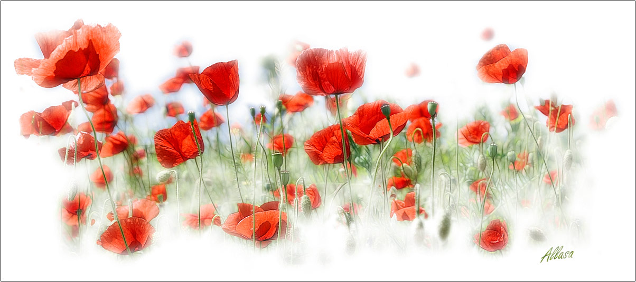

ІІІ. Висновок.

Пам’ятаємо, перемагаємо.
У березні 2015 року указом Президента України запроваджено День пам'яті та примирення, який відзначається 8 травня. Цей день, а також 9 травня 2015 року, коли відзначатиметься 70-річчя перемоги над нацизмом у Другій світовій війні, квітка червоного «маку пам’яті» використовуватиметься з гаслом «Пам’ятаємо, перемагаємо».
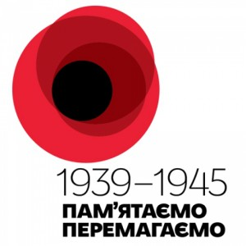
Червоні маки, роки 1945-2015 та гасло «Пам’ятаємо, перемагаємо» розміщені також на аверсі ювілейної медалі «70 років Перемоги над нацизмом», заснованої Президентом України 29 квітня 2015 року.
Використання квітки маку як символу пам'яті у світі інспіроване віршем канадського військового лікаря Джона Мак-Крея «У полі Фландрії» (1915), що починається словами: «У полі Фландрії поміж хрестами / Гойдає вітер мак рядами, / Щоб знали місце, де ми є…» (англ. "In Flanders fields the poppies blow / Between the crosses, row on row / That mark our place …". Був уперше використаний Американським легіоном для вшанування пам'яті американських солдатів, що полягли під час Першої світової війни. Символ поширений у Західній Європі (особливо у Великій Британії), Північній Америці та Австралії.

ІV. Список використаної літератури

- Навчальні програми для загально-освітніх навчальних закладів із навчанням українською мовою.1-4 класи.- К.: Видавничий дім «Освіта»,2013.-392с.
- І.А.Гречаний «Полный справочник лекарственных трав и целительных сборов».
- Український Радянський Енциклопедичний словник.
- Єлін Ю.Я. «Шкільний визначник рослин».-К. «Радянська школа»-1988.
- Золотницький М.Ф. Квіти в легендах та переказах. – К., 1992.
- Маковій Г.П. Затоптаний цвіт: Народознавчі оповідки. – К., 1993.

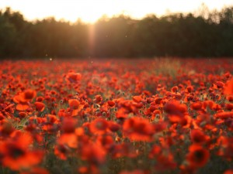

V. Додатки
Додаток 1
Легенди
Земля-матінка
Мак — найдревніша рослина. Про цю чудову рослину в Україні існує багато легенд. І ось одна із них.
Було це давно-давно, коли ще на нашу землю нападали кочівники-печеніги. В одному місті жили дуже вродливі дівчата. Хороводи водили, пісень співали. Побачили це печеніги і вирішили захопити дівчат у полон. Підстерегли вони, коли загін воїнів залишив місто і пішов у похід, та й оточили місто з усіх сторін. Зрозуміли дівчата, що їм прийшов кінець і вирішили врятуватися, втекти з міста через підземний хід. Вийшли вони на широке зелене поле і кинулись тікати до лісу.
Та побачили їх вороги і оточили з усіх сторін. І звернулася тоді найвродливіша дівчина, донька воєводи, із проханням до матінки-землі: — Матінко-земле, врятуй нас від неволі, від життя страшного у печенігів-нечестивців. Допоможи нам знищити їх!
І зглянулася земля-матінка на сльози дівчат-полонянок. Тільки доторкнеться до дівчини печеніг, як вона стає квіткою-маком, червоною, як жар і красивою, як самі дівчата.
Так і не змогли вороги захопити в полон жодної дівчини. Потомилися печеніги і вирішили спочити. Та тільки розсідлали коней і лягли на землю, як поснули непробудним сном. Це дівчата наслали на них сон-дрімоту, відплатили за себе.
Рано-вранці поверталися із походу руські воїни. І побачили вони червону, як жар, долину маків, а біля них сплячих ворогів-печенігів. Кинулися вони на печенігів і повбивали всіх. І коли пролилася остання крапля крові печенігів, кожна квітка маку ожила і стала дівчиною. У руках дівчата тримали червоні квіти маку і подарували їх воїнам-визволителям.
І земля-матінка залишила на згадку про цей бій квіти маку. Вони щороку виростали на цій долині і радували око людям своєю красою.
Мак - символ родючості.
У підземному царстві Аїда жили два брати-близнюки: Гіпнос –Бог сну і сновидінь і Танат – бог Смерті. Прекрасний юний крилатий бог Гіпнос весь час літав над землею з маковими голівками в руках, на голові у нього був вінок із червоних маків. Виливав Гіпнос із ріжка снотворний напій, і ніхто – ні смертні, ні боги – не в силах були суперечити йому, навіть могутній бог Зевс. Всі, кого торкається Гіпнос квіткою маку, поринають у солодкий сон, бо в кожному маці покояться легкі сни. Навіть житло Гіпноса, царство сну, зображували засадженим квітками маку.
Рідний брат Гіпноса – жахливий бог смерті Танат, якого боялись і ненавиділи і боги, і люди. Від величезних чорних крил його несе льодяним холодом. Ніхто із смертних не мине його. Лише двоє змогли перемогти бога Смерті – винахідливий Сізіф і могутній Геракл. На голові у Таната – вінок із маку, а в руках – перекинутий факел, який згасає. Мати Гіпноса і Таната – богиня Ніч, яку теж малювали в одязі, обвитому гірляндами маку. Отже, мак мав стосунок і до сну, і до смерті, і до ночі.
Володар підземного царства Аїд дуже любив красивих молодих дівчат. От і вирішив він викрасти прекрасну Парсефону. Однієї ночі здійснив він свій намір. Мати Парсефони – Деметра – богиня земної родючості – дуже зажурилася за дочкою і пішла шукати її по всій землі. Не знаходила спокою мати ні вдень, ні вночі, не в силах була зупинитися й спочити. Страждання нещасної матері викликали співчуття у бога Зевса. Повелів він зробити так, щоб за кожним кроком Деметри виростала квітка маку. Богиня, назбиравши великий букет, нарешті заспокоювалась і на деякий час засинала. З того часу мак вважається символом родючості, а богиня Деметра зображується у вінку з колосків злаків та квіток маку.

Додаток

Поезія «Мак»
ОДА МАКОВІ
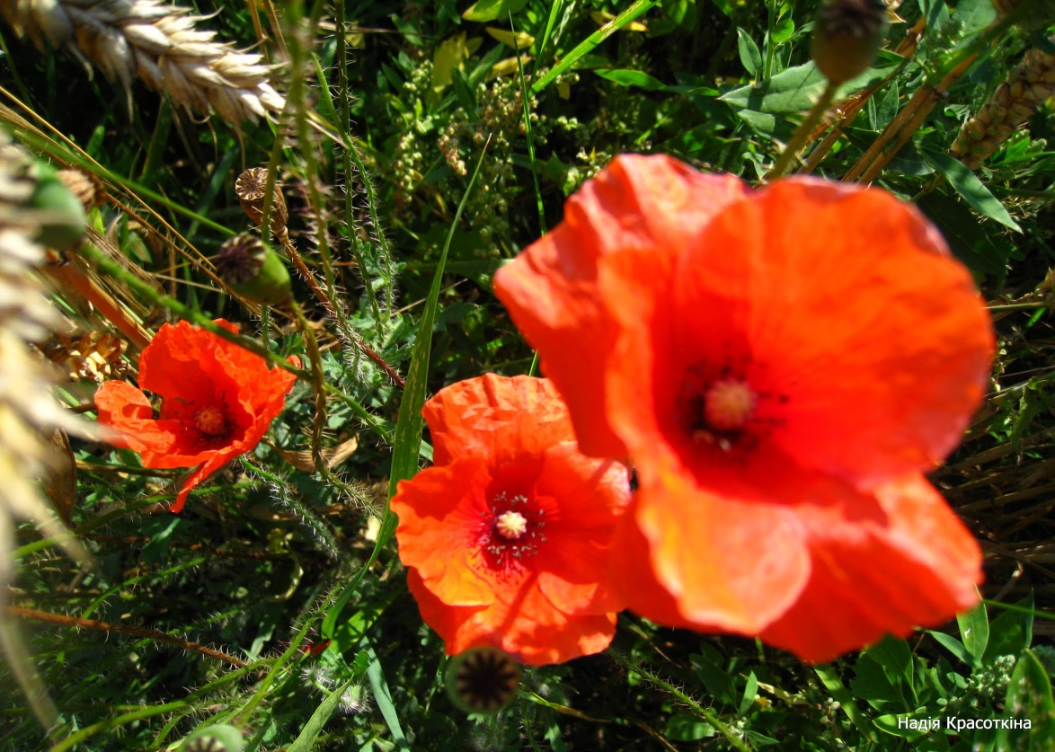
Ну, що ти, маче, кажеш – відродив?
А я стою схвильована й не вірю,
Що маківка твоя не червоніє
Серед городу в зелені садів.
Жилось тобі привільно на грядках.
Родилось щедро і всміхалось добре.
А твоє сонце вже ішло за обрій –
Не пахнуть йому більше в шуликах.
Ну, що ти, маче, наче занімів,
А маковій який, скажи, без маку?
Он секретар сільради вчора зранку
Пройшов дворами й вирвати звелів.
Ну, як тобі поясниш у рядках,
Що зграя гультяїв зварила зілля.
За маківки твої – лихе дозвілля –
Убили дядька прямо на грядках.
Хіба ти винен, маче, що вони
Знайшли в тобі свою безплідну втіху.
Собі на лихо й нам усім на лихо
Лежиш ти винуватий без вини.
І вже на свято пирогів не ждать,
Не подавать маковиків до столу.
Невже ж таки нікому і ніколи
Ні малювать тебе, ні вишивать?
Спита онук колись мій: мак – що це?
А я йому чи зможу пояснити,
Що пахнув мак, немов медами вмитий.
А колір мав, як сорому лице?..
Наталя Баклай.
Додаток

Гра «Сходинки»

Мак

Маки

Мачок

Макова

Маківка

Маківник


Додаток

Довідник рецептів

МАКОВІ РЕЦЕПТИ ЛІКУВАННЯ
Безсоння: 5—10 г висушеного насіння маку-самосійки залити 1 склянкою окропу, настояти до повного охолодження, процідити. Приймати по 0,25 склянки на ніч. Настій можна приймати з медом або готувати на молоці.Також за цієї проблеми (безсоння) суху коробочку маку снодійного заливають 0,5 склянки гарячої води і нагрівають 10—15 хв на водяній бані. Готовий відвар охолоджують за кімнатної температури і проціджують. Приймають по 1—2 ч. л. перед сном. Можна застосовувати відвар квіток маку: взяти 1 ч. л. сировини, готувати так само; приймати по 1 ст. л. за 30—40 хвилин до сну.За геморою і тяжкого перебігу запалення легень помічне макове молочко: насіння маку снотворного розтерти і розвести водою в пропорцій 1:10, вийде біла, схожа на молоко, рідина. Приймати по 0,5 склянки 3—4 рази на день. Макове молочко також вживають від хронічного безсоння, приймати по 0,3 склянки 3—4 рази на день і перед сном.У разі циститу, коли спостерігається сильне печіння в ділянці сечівника, допомагає одноразовий прийом всередину 10 г насіння маку.За радикуліту й запалення сідничного нерва порошком насіння маку, змішаним із медом, натирають уражене місце для зняття болю.Коли болять суглоби: 5—10 г висушеного насіння маку-самосійки залити 1 склянкою окропу, настояти до повного охолодження, процідити. Приймати по 1 ст. л. кілька разів на день.Цей же засіб застосовують у разі гострого ентериту, геморою, головного болю, але беруть 5 г висушеного насіння маку-самосійки. Приймають так само.
Коли серцебиття, біль у черевній порожнині, гострий кашель і початкова стадія туберкульозу легень: 1 ч. л. подрібнених коробочок маку з насінням залити 500 мл води, кип’ятити 10 хв, настояти 1 годину, перецідити. Приймати по 50 мл 4 рази на день до їди.За хвороб печінки вживають розтерте насіння маку, змішане з медом у пропорції 1:1.Для поліпшення лактації у матерів-годувальниць слід приймати щодня по 10 г насіння маку.
Чай із маку-самосійки: 1 ст. л. з верхом сухих квіток маку заварити 0,25 л окропу, через 5 хв процідити і, підсолодивши медом, пити від кашлю маленькими ковтками, дуже теплим. Досить 2 кухликів на день.Для видалення волосся з будь-яких ділянок тіла беруть усю рослину маку-самосійки, спалюють і попіл втирають у шкіру.Волосся на місці втирання вже не росте.


